

**小一**

**2023/5/25**

主题四《我有一双小小手》

”

最近咳嗽的小朋友比较多，有的孩子可能需要喂药，关于孩子喂药的问题，如果需要在园喂药，那一定要有病历证明，要把病历证明和药一起带来，写清楚用药剂量，交给早上晨检的老师，班级老师不能随意喂药，请大家知悉。

图书区：陈苇如和张浩川两位小朋友一人拿着一本书在看。

桌面建构区：杨昊、徐知行、许择迅三位小朋友在用雪花片建构大炮。

娃娃家：姚燚小朋友坐在沙发上，王锦琰小朋友坐在饭桌前吃饭。

万能工匠：尚子晴和李梦婉两位小朋友在做灯笼。

自然材料区：李沐妍和刘佩琦两位小朋友在做花园，花园里面有蝴蝶还有花朵。

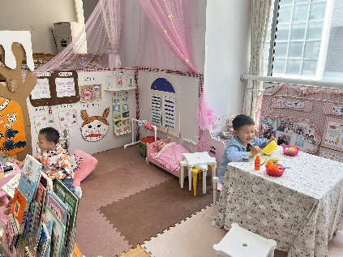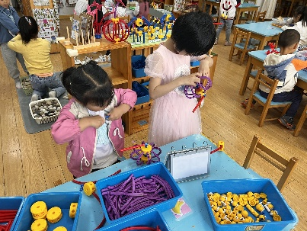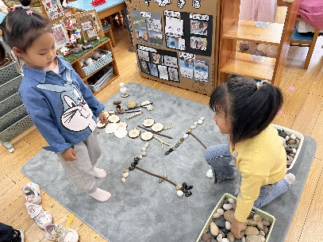

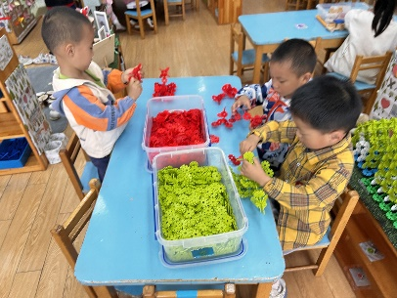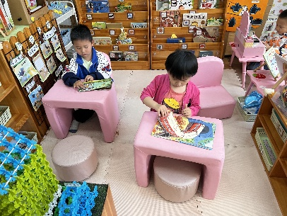

1.《音乐：小手拍拍》

歌曲《小手拍拍》是一首，D大调、4\4拍的问答式乐曲。歌曲旋律欢快活泼，内容简单易懂、充满童趣。歌曲通过手、手指游戏来帮助幼儿认识自己的五官，歌词为重复为主，只是部分身体器官要替换，其它都一样比较容易记忆。但音乐的节奏比较快，所以要求幼儿注意力要高度集中，并且能够正确地合着音乐的节奏做相应动作。

小班幼儿已经接触过问答式歌曲，并且对于一问一答的歌唱形式非常感兴趣，喜欢边做动作边演唱。孩子们基本能够伴随旋律节奏演唱歌曲，但是演唱时节奏的速度较慢。

**歌曲：小手拍拍**

**1=D 4/4**

3 6 5 3 6 6 | 3 6 5 3 6 6 | 5 6 5 3 2 — |

小 手 拍 拍，小 手 拍 拍 ， 手 指 伸 出 来 ，

5 6 5 3 2 —| 2 3 5 6 5 3 | 2 3 5 6 5 3 |

手 指 伸 出 来。1、眼 睛 在 哪 里？ 眼 睛 在 这 里。

2、鼻 子 在 哪 里？ 鼻 子 在 这 里。

3、嘴 巴 在 哪 里？ 嘴 巴 在 这 里。

4、耳 朵 在 哪 里？ 耳 朵 在 这 里。

5、眉 毛 在 哪 里？ 眉 毛 在 这 里。

5 6 3 2 1 — | 5 6 3 2 1 — |

用 手 指 出 来。 用 手 指 出 来。

用 手 指 出 来。 用 手 指 出 来。

用 手 指 出 来。 用 手 指 出 来。

用 手 指 出 来。 用 手 指 出 来。

户外活动：皮球、羊角球

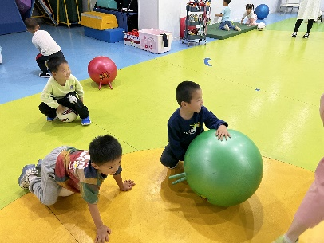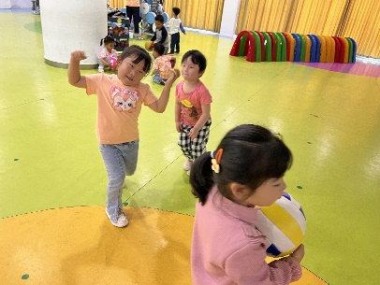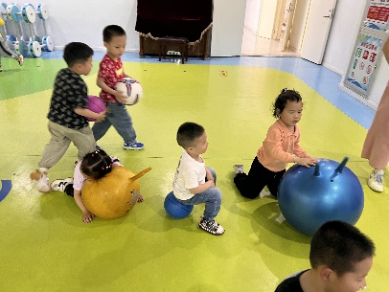

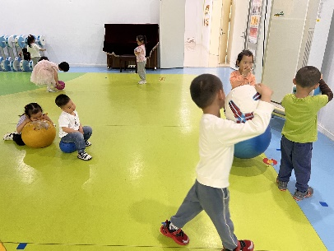

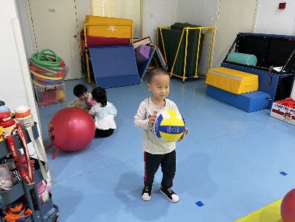

**mmexport1590938236088mmexport1590938236088**

**05生活活动**

**午饭情况**

今天吃得是：鸦片鱼、蒜蓉生菜、豆腐汤。

**mmexport1590938236088mmexport1590938236088**

**06温馨提示**

下次拿被子我们将鼓励孩子自主拿被子上楼梯，家长们要提醒接送人员，提前为孩子背好水杯，挎好装被子的包哦！（个别拎不动的幼儿我们还是会帮忙拎上来的。）